ВОСПИТАНИЕ ЗАБОТЛИВОГО ОТНОШЕНИЯ К ОКРУЖАЮЩИМ
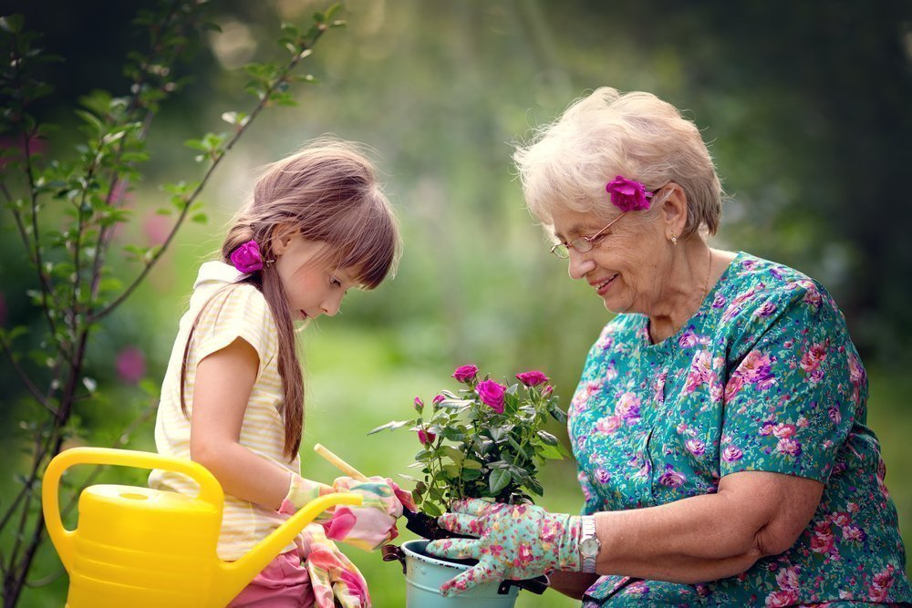
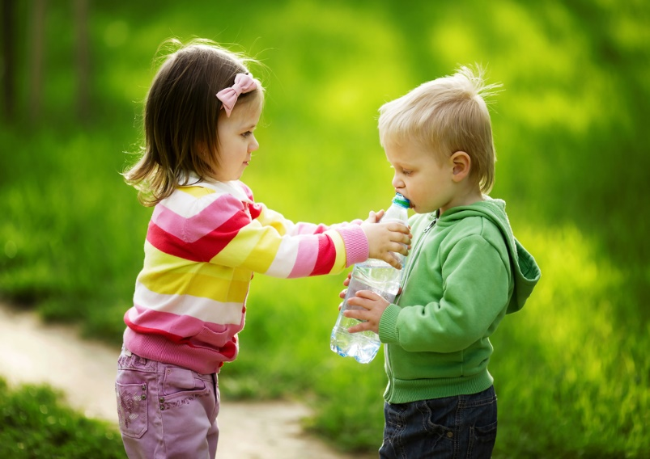
Заботливое отношение к окружающим — ценнейшее нравственное качество, которое воспитывается у детей с раннего возраста. Гуманная направленность личности ребенка складывается на основе отношений, связывающих его с окружающими, и зависит от того, насколько эти отношения наполнены нравственным содержанием. Заботливость, выражаемая ребенком, может основываться на разных мотивах: один ребенок хочет доставить взрослому радость, облегчив его труд, а другой надеется получить награду за свою помощь и заботу. Эгоистические тенденции возникают у детей в тех случаях, когда родители все делают для ребенка сами, ничего не требуя от него взамен. Заботливость как нравственное качество содержит многое: помощь и взаимопомощь, отзывчивость, доброжелательность, внимательное отношение к окружающим. Поведение и деятельность ребенка более целеустремлены, осознанны и эмоционально насыщенны, если в основе их лежит заботливое отношение к окружающим. Можно выделить некоторые этапы развития этого нравственного качества у детей.
Первый этап — охотное выполнение ребенком просьб, поручений, заданий старших, желание и стремление оказать помощь другим; затем — проявление внимания, чуткости не только в поведении, но и словесно. При этом учитывается умение и стремление ребенка сдерживать импульсивные желания, которые идут вразрез с интересами и потребностями других. Важным является и положительное эмоциональное отношение к окружающим людям как общий психологический фон. Завершающий этап развития этого качества — проявление заботливости в отношениях к близким людям (родителям, родственникам). Проявления заботливого отношения к окружающим значительно углубляются и приобретают общественную направленность, если ребенок посещает детский сад, является членом детского коллектива. Благотворное влияние детского сада на воспитание у детей трудолюбия, коллективизма, заботливости отмечают и родители. Уровень развития заботливого отношения ребенка к окружающим определяют следующие показатели: степень самостоятельности в проявлениях заботы о других, активность ребенка в оказании помощи, проявлении сочувствия, сопереживания; устойчивость проявления заботливости при некотором изменении обычных жизненных ситуаций; наличие мотивов, которые обеспечивают общественную направленность проявляемой заботы. Особенности проявления заботливости у детей во многом зависят от условий семейного воспитания: эмоциональной атмосферы в семье; понимания родителями целей и задач воспитания и воплощения их на практике; отношения родителей к участию ребенка в домашнем труде. Посещение семьи, беседы с родителями, наблюдения за поведением ребенка в детском саду и дома позволяют педагогу увидеть, как по-разному проявляются названные условия в семьях. В одних семьях царит положительный эмоциональный климат. Он основан на глубоком понимании родителями целей и задач воспитания, вдумчивом отношении к вопросам нравственного воспитания, единстве педагогических требований, предъявляемых ребенку в детском саду и дома. Все это формирует у ребенка правильные представления о том, какого человека можно назвать заботливым. Эти представления отражаются в их поведении. Проявления заботливости у детей самостоятельны и относительно устойчивы, хотя и не всегда достаточно осознанны.
В таких семьях дети постепенно включаются в дела семьи, особенно трудовые, через постоянные поручения, обязанности, которые подбираются родителями. Детским учреждениям важно работать в тесном контакте с такими семьями, перенеся наиболее ценное из практики семейного воспитания в детский сад. В других семьях родители правильно понимают цели и задачи воспитания, хотят, чтобы их дети росли чуткими, заботливыми, но допускают некоторые ошибки, нарушая единство педагогических требований.
Стиль семейных отношений здесь в целом положительный, но случаются конфликты (обычно из-за вспыльчивости, несдержанности кого-то из родителей). Родителям не хватает терпения, выдержки, поэтому и условия для воспитания заботливости специально не создаются. Но встречаются семьи, в которых общая атмосфера определяется потребительскими запросами родителей, отсутствием интереса к вопросам нравственного воспитания. В подобных семьях отсутствует проявление заботливости между членами семьи, а в детском саду дети из этих семей проявляют заботу о других лишь под непосредственным влиянием воспитателя, которого они уважают и любят. К трудовым делам в семье дети не привлекаются, поэтому у них отсутствуют необходимые в этом возрасте трудовые умения и навыки, а также и желание быть полезным другим. Изучение особенностей семейного воспитания показывает, что дети, недостаточно включенные в дела семьи, не имеют возможности проявить заботу, не осознают необходимости быть заботливыми. Они лучше оценивают поведение другого ребенка, чем собственное. Поэтому воспитателям и родителям необходимо уделять много внимания развитию правильной самооценки.
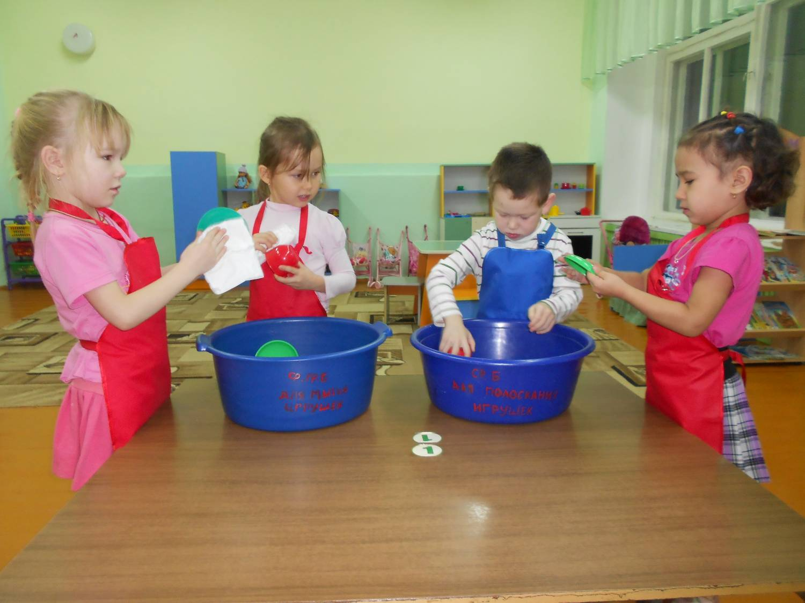
Можно предложить детям: «Попробуйте сделать дома нужное для всей семьи дело. Посмотрите, в чем мама или папа затрудняются, и предложите свою помощь». Такое обращение интересно детям и дает им возможность проявить дома активность. Постепенно дети осознают нравственный смысл своей помощи. У них появляется желание быть нужным и полезным дома, ответственность за порученное дело, стремление не только довести его до конца, но и выполнить так, чтобы родителям было приятно видеть их самостоятельными и умеющими все делать. Выполняя по заданию воспитателя практические дела, дети учатся и словесно выражать свои добрые чувства членам семьи.
